Tutorial proyecto webapp en VSC con JAVA, Tomcat y Apache Maven

Buscamos “Maeven”, y nos descargamos el siguiente archivo:



Lo descrompimimos en “C”, y luego buscamos propiedades del sistema el cambio de variables de usuario y en la variable path añadimos una nueva con la ruta: de maeven en la carpeta “bin”. Y en variables del sistema añadimos una llamada “JAVA_HOME” con la ruta de archivos de sistema 🡪 java 🡪 jdk21.

A continuación para comprobar que todo está instalado, adirmos el cmd y ponemos el siguiente comando: “mvn –version”, para asi comprobar la versión de maven que tenemos instalada.

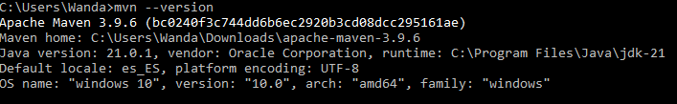

Una vez hecho esto, entramos en nuestro VSCode e instalamos las siguientes extensiones:

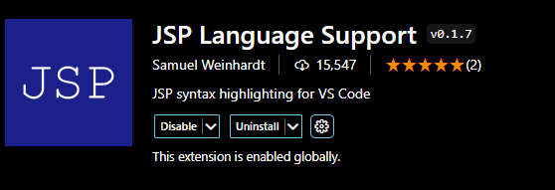

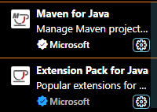

Creamos un proyecto de java usando el “CTRL + SHIFT +P” y seleccionamos “Create java proyect”, elegimos la opción de “maven” y dentro de maven cogemos la de webapp y con la última versión la 1.4.